Medellín, 6 de abril de 2018

Señores

Consejo de Facultad

Universidad Nacional de Colombia – Sede Medellín

Asunto: Modificación título de tesis de maestría.

En la presente carta me dirijo a ustedes para solicitar la modificación del título de mi tesis para optar por el título de magister en Ciencias-Estadística, para que de esta forma el título exprese mejor el trabajo el trabajo realizado en la tesis. El cambio consta de pasar del título “Modelo de regresión mixto para datos proporcionales inflados con ceros y/o unos” al título “Modelo de regresión mixto para datos proporcionales inflados con ceros y/o unos y creación del paquete ZOIP en R”, esto como parte de una solicitud de corrección hecha por un jurado calificador.

Quedo atento a su respuesta y muchas gracias por su atención prestada.

Atentamente,

C:\Users\Usuario\Pictures\FIRMA DIGITAL.jpg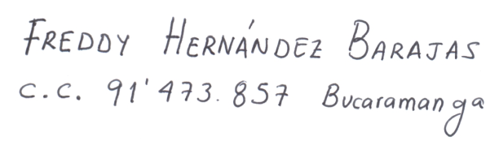

__________________________________ _______________________________

Estudiante de Maestría en Ciencias Estadística Tutor de Tesis